**MINISTERIO DE EDUCACION**

**ACUERDO MINISTERIAL No. 1608-2024**

**Guatemala, 2 2 MAY 2024**

Guatemala, C. A.

# LA MINISTRA DE EDUCACIÓN CONSIDERANDO:

Que fa Constitución Política de la República de Guatemala, le otorga facultad a los Ministros de Estado para ejercer jurisdicción sobre todas las dependencias de su Ministerio, así _como dirigir, tramitar, resolver inspeccionar todos !os negocios relacionados a! mismo, velando por e! estricto cump!Im1ento de las leyes Y la correcta inversión de !os fondos públicos confiados a su cargo,

# CONSIDERANDO:

Que, mediante Acuerdo de Dirección número D-2022-207, de fecha 06 de diciembre de 2022, la Oficina Nacional de Servicio Civil -ONSEC-, estableció la Guía General para la Elaboración, del Manual de Organización y Funciones para las Instituciones del Organismo Ejecutivo. Asimismo, por medio del Acuerdo Ministerial número 2476-2007 de fecha 08 de noviembre de 2007, se emitió el Reglamento Interno de la Dirección de Adquisiciones y Contrataciones -DIDECO-, del Ministerio de Educación, el cual contiene las atribuciones principales que le compete, y debido a los diferentes procesos que realiza la Dirección, se hace necesario actualizar el Manual de Organización y Funciones de la Dirección de Adquisiciones y Contrataciones

-DIDECO- el cual cuenta con opinión favorable emitida por la Dirección de Desarrollo y Fortalecimiento Institucional -DIDEFI-, OPINIÓN DIDEFI-No. 01-2024, de fecha 14 de febrero de 2024 y de la Dirección de Recursos Humanos -DlREH-, según OFICIO No. DIREH-DAPS-4511-2024, de fecha 20 de marzo de 2024.

# POR TANTO:

Que en ejercicio de las funciones que le confieren las literales a) y f) del Articulo 194 de la Constitución Política de la República de Guatemala *y* los Artículos 23 *y* 27 literales a), c), f) y m) del Decreto número 114-97 del Congreso de la República de Guatemala, Ley del Organismo Ejecutivo; Artículos 8 y 1O del Decreto número 12-91 del Congreso de la República de Guatemala, Ley de Educación Nacional y Articulo 27 del Acuerdo Gubernativo número 225-2008 Reglamento Orgánico Interno del Ministerio de Educación.

**ARTÍCULO 1**•**.**

# ACUERDA:

Aprobar el Manual de Organización y Funciones de la Dirección de Adquisiciones *y*

Contrataciones -DIDECO-.

**ARTÍCULO 2.** Remítase copia certificada de forma física o digital del Manual y del presente Acuerdo a: Oficina Nacional de Servicio Civil -ONSEC-; Dirección de Recursos Humanos -DIREH-; Dirección de Auditoría Interna

-DIDAI-; Dirección de Desarrollo y Fortalecimiento Institucional -DIDEFI-, y a la Dirección de Adquisiciones y Contrataciones -DIDECO- para su conocimiento y archivo.

**ARTÍCULO 3,** Se deroga el Acuerdo Ministerial número 1851-2021 de fecha 06 de julio de 2021 que aprobó el Manual de Funciones, Organización y Puestos anterior.

**ARTÍCULO 4.** El presente-Acuerdo empieza a regir inmediatamente.

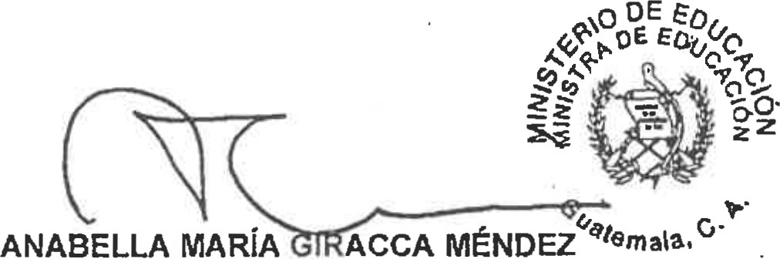

**COMUNÍQUESE,**

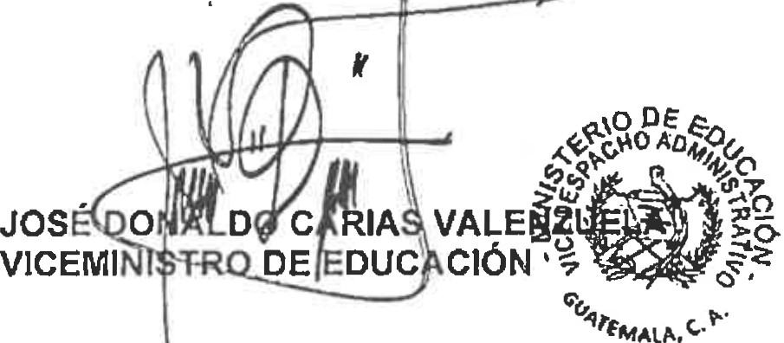

El infrascrito Encargado de la Unidad de información, Asesoría y Asistencia Legal, Dirección de Asesoría Jurídica, Ministerio de Educación, CERTIFICA: Que la presente Fotocopia es copia fiel del Original.

